MEMORIU DE PREZENTARE

- Denumirea proiectului: “CONSTRUIRE UNITATE DE DEPOZITARE ȘI PRODUCȚIE, SPAȚII ADMINISTRATIVE, SPAȚII TEHNICE, TROTUARE, DRUMURI ȘI PLATFORME DE CIRCULAȚIE, CASĂ POARTĂ, REZERVĂ DE APĂ CU CAMERĂ POMPE, GRUP ELECTROGEN, ÎMPREJMUIRE ȘI BRANȘAMENTE UTILITĂȚI”
- Titular:
Numele S.C. IBERTRUCK S.R.L.
Adresa poștală Cluj-Napoca, Str. Constantin Brâncoveanu, nr. 15/2, județul Cluj
Numărul de telefon, de fax și adresa de e-mail, adresa paginii de internet
Telefon/ Fax : 0736 909 020
E-mail: ibertruck@ibertruck.com
Adresa web: -
Numele persoanelor de contact:
Pintea Paul-Dorel

III. Descrierea caracteristicilor fizice ale întregului proiect:
- Un rezumat al proiectului
Amplasamentul se află în intravilanul localității Luna de Sus, comuna Florești, județul Cluj, la limita drumului DN1 și în apropierea râului Someșul Mic. Parcela studiată este Nr. CAD 74156 și este liber de construcții.
Obiectul lucrării îl constituie construirea unei hale de depozitare și producție nepoluntă, având nuclee administrative înglobate, tip casă în casă, spații tehnice necesare, realizarea drumurilor și platformelor de acces și a spațiilor tehnice ce o deservesc. De asemenea se dorește realizarea unei împrejmuiri și a racordării la utilitățile existente în zonă, amenajare locuri de parcare autoturisme, punct gospodăresc pentru depozitarea termporară a deşeurilor, grup electrogen.
Conform PUZ aprobat prin HCL nr. 77/30.06.2021 destinația zonei este UNITĂȚI INDUSTRIALE/DE DEPOZITARE PROPUSE PE BAZĂ DE PUZ. Utilizări admise: Hale depozitare.
Parcela studiată este Nr. CAD 74156 și este liber de construcții. Forma terenului este relativ regulată, având dimensiunile generale de 179,90m – latura lungă și între 71,22m – 84,09m – latura scurtă. Orientarea terenului este relativ pe direcția N-S.
Accesul se realizează prin drumul de servitute amplasat pe parcela vecină, în partea de nord a terenului studiat.
Vecinătăți:
  - la nord – drum de servitute
- proprietate privată , nr. Cad 76337
  - la sud – DN1 (E60)
  - la est – proprietate privată, nr. Cad. 6234
  - la vest – proprietate privată, nr. Cad. 62562

Amplasarea clădirilor pe teren
Clădire depozit logistic – regim de înălțime Parter si Etaj parțial pe zona de birouri, având dimensiunile în plan de 49x117 m, AC=5733,05mp, ACD=6566,26 mp; Clădirea este amplasată pe direcția Nord-Sud, la o distanță de aprox. 30m față de limita Nordica, 14,65m față de limita vestică, respectiv aprox. 33m față de limita sudică, și aprox.20m față de limita estică. Înălțimea maximă a clădirii (în cel mai înalt punct al ei) față de cota 0.00 este de 13.20 m – cota 0,00 = 388,40 RMN.
Acces în incintă, drumuri și alei de incintă, parcări
- accesul în incinta (auto și pietonal) se propune din drumul de servitute
- accesul principal a fost poziționat pe colțul nord-vestic al parcelei
- platformele din incinta cuprind:
    - rampe auto pentru accese la nivel tiruri care vor fi realizate din beton rutier;
    - rampe tip andocare;
    - circulații auto în incintă – drumuri principale – din beton rutier;
    - parcări pentru autoturisme (16 locuri de parcare) – cu dale beton sau dale înierbate;
    - alei pietonale, trotuare de gardă din dale de beton.
- s-au asigurat gabaritele în plan ale platformelor auto și razele de curbură specifice;
- parcările vor fi prevăzuți cu separator de grăsimi;
- se vor executa marcaje rutiere, conform legislației în vigoare;
- se va realiza o platforma pentru deșeuri – punct gospodaresc - dotată cu europubele diferențiate pe tipuri de deșeuri;
- se va realiza o platformă pentru grup electrogen
Se propune sistematizarea verticală astfel încat să fie posibil accesul în hale.
- Justificarea necesității proiectului:
Încadrarea în planurile de urbanism și amenajarea teritoriului: Certificat de Urbanism nr.
1124 din 24.11.2021 eliberat de Primăria Comunei Florești, județul Cluj, specifică:
Regimul juridic:
Parcela studiată este Nr. CAD 74156 și este liber de construcții. Forma terenului este relativ regulată, având dimensiunile generale de 179,90m – latura lungă și între 71,22m – 84,09m – latura scurtă. Orientarea terenului este relativ pe direcția N-S. S. teren: 14.162mp.
Proprietar: S.C. IBERTRUCK S.R.L., înscrisă cu drept de proprietate, cumpărare și dezlipire, dobândit prin convenție, cota actuală 1/1.
De asemnea, se noteză: Act Notarial nr. CONTRACT DE CONSTITUIRE SERVITUTE DE TRECERE AUT NR 5233, din 16/11/2018 , Act Administrativ nr. ACORD NR 536024, din 09/11/2018 emis de RAIFFEISEN BANK SA:
- se noteaza dreptul de servitute de trecere auto si pietonală cu o lungime de 108,48 m si o lățime de 7 m asupra suprafetei de teren de 1032 mp, astfel cum e prevazut pe planurile anexa, din imobilele inscrise in cartile funciare nr. 56780 UAT GILAU, 57341 UAT GILAU, 76336 UAT FLORESTI.
Regimul economic:
Conform PUZ aprobat prin HCL nr. 77/30.06.2021 destinația zonei este UNITĂȚI INDUSTRIALE/DE DEPOZITARE PROPUSE PE BAZĂ DE PUZ. Utilizări admise: Hale depozitare.
Conf. PUZ, reglementări minime:
- POT = 45%
- CUT = 0,6
- 22.00m – limită proprietate sudică și min. 12.00m conductă apă 1400mm
- 10.00m - limită estică
- 14.65m – limită vestică
- 7.00m – limită nordică
- Regim de înălțime maxim admis = P, P+1
- Împrejmuiri: de tip industrial, cu materiale de calitate și nu se vor prevedea împrejmuiri care, către căile de comunicație majoră generează disfuncționalități estetice, precum nici provizorii, inestetice, generatoare de risc la incendiu.
- Spații verzi: simple, gazon, arbori și arbuști

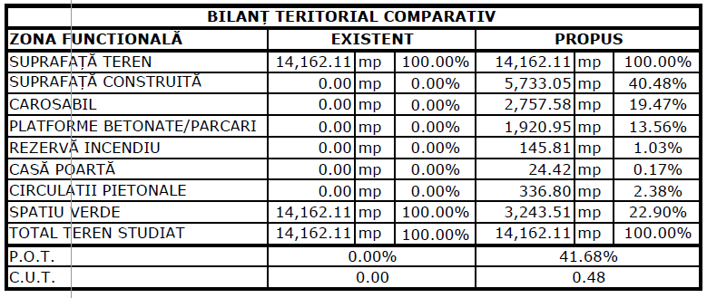

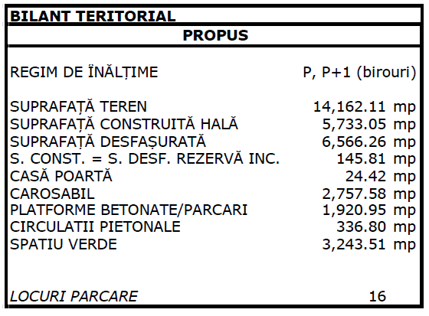

- Valoarea investiției:
Valoarea totală reprezintă 8.207.500,00 lei fără TVA.

- Perioada de implementare propusă:
Durata totală de realizare a investiției este de 24 luni.

- Planșe reprezentând limitele amplasamentului proiectului, inclusiv orice suprafață de teren solicitată pentru a fi folosită temporar (planuri de situație și amplasamente);
Planșele vor sunt anexate prezentei documentații.

- O descriere a caracteristicilor fizice ale întregului proiect, formele fizice ale proiectului (planuri, clădiri, alte structuri, materiale de construcție și altele)
Planșele sunt atașate prezentei documentații.

Se prezintă elementele specifice caracteristice proiectului propus:
Profilul și capacitățile de producție
Activitatea de baza a obiectivului propus este depozitarea și producția nepoluantă de mărfuri de tip general, spații administrative și spații tehnice.
- suprafață construită = 5,733.05 mp;
- suprafață desfășurată = 6,566.26 mp;
- locuri parcare =16.
Descrierea instalației și a fluxurilor tehnologice existente pe amplasament (după caz)
Nu este cazul.
Descrierea proceselor de producție ale proiectului propus, în funcție de specificul investiției, produse și subproduse obținute, mărimea, capacitatea
Spațiile sunt destinate închirierii, iar în prezent nu se cunosc tipurile de activități de producție care se vor desfășura. După închirierea spațiilor, în funcție de specificul halei se va solicita un nou aviz din partea Agenției de Protecție a Mediului.
Materiile prime, energia și combustibilii utilizați, cu modul de asigurare a acestora
Nu se cunosc riguros sortimentele, cantitățile și modul de depozitare a mărfurilor, destinația halei fiind pentru închiriere.
Racordarea la rețelele utilitare existente în zonă
Alimentarea cu apă
Clădirea propusă se va racorda la branșamentul existent în apropiere.
Canalizare menajeră
Clădirea propusă se va racorda la branșamentul existent în apropiere.
Canalizare pluvială
Clădirea propusă se va racorda la branșamentul existent în apropiere.
Alimentarea cu gaze naturale
Clădirea propusă se va racorda la branșamentul existent în apropiere.
Alimentarea cu energie electrica
Clădirea propusă se va racorda la branșamentul existent în apropiere.

Descrierea lucrărilor de refacere a amplasamentului în zona afectată de execuția investiției
Stratul vegetal va fi decopertat și prezervat, pentru zonele verzi prevăzute sau a altor zone adiacente, mai puțin fertile.
Obiectivul nu va avea nicio influență asupra apelor de suprafață și a celor de adâncime. Acesta va fi realizat luându-se strict în considerare respectarea indicatorilor de calitate ai apelor uzate evacuate, conform prevederilor HG nr.188/2002, modificată prin HG nr. 352/2005 și HG nr. 210/2007 respectiv ale normativului NTPA- 002/2005.
La realizarea lucrărilor se vor lua măsuri prin care să nu se afecteze calitatea solului în cazul unor scurgeri accidentale de produse petroliere de la mașinile și utilajele utilizate în timpul execuției, aceste scurgeri fiind în cantități mici, nu pot infecta solul.
Se vor realiza puncte special amenajate în vederea colectării și depozitării temporare a deșeurilor și se va implementa sistemul de colectare selectivă a deșeurilor. Serviciul de colectare a deșeurilor va fi realizat printr-un operator de salubritate autorizat potrivit legii, printr-un contract încheiat cu firmă specializată.
Depozitarea deșeurilor se va face doar în locurile special amenajate, nicidecum pe rampe neautorizate.
Amplasamentul investiției nu implică și nu determină – direct sau indirect – nici un impact asupra florei și faunei existente în această zonă.
Lucrările nu au ca efect distrugerea sau modificarea habitatelor speciilor de plante și nu alterează populațiile de păsări, mamifere, pești, amfibieni, reptile, nevertebrate protejate sau nu. Investiția nu modifică dinamica resurselor speciilor de pești și nu afectează spațiile pentru adăposturi, de odihnă, creștere, reproducere sau rutele de migrare ale păsărilor.
Vegetația va fi afectată exclusiv în zona de execuție a investiției. Pe această suprafață de teren, vegetația va fi eliminată parțial sau în totalitate, dar se va reface după reabilitatea suprafețelor afectate.
Întrucât impactul general asupra biodiversității prin lucrările prevăzute este redus, nu au reieșit ca necesare măsuri suplimentare de protecție a factorilor de mediu.
Căi noi de acces sau schimbări ale celor existente
Toate lucrările propuse, atât în perioada de execuție (șantier) cât și în perioada de funcționare sunt în perimetrul proprietății private studiate.
Se vor extinde circulatiile auto, platformele betonate, parcajele, circulatiile auto, conform plan de situație.
Resursele naturale folosite în construcție și funcționare;
Pentru realizarea construcției se vor folosi: agregate naturale, ciment, beton de ciment, aditivi pentru betoane, var pentru construcții (pulbere, pastă), fier beton, alte materiale și produse pentru finisaje.
Constructorul va avea în vedere ca pe tot parcursul executării lucrărilor să păstreze zona în perfectă stare de curățenie.
Metode folosite în construcție
Aprovizionarea cu materiale se face de la furnizori autorizați specializați și va fi executată de firmă angajată pentru executarea lucrărilor specifice, conform contractului de prestări de servicii. Măsurile pentru managementul corect al materialelor se referă la:
- măsuri pentru asigurarea calității: certificate și documente de calitate;
- măsuri pentru garantarea cantităților: documente de transport, cântărire sau măsurători pe eșantioane;
- măsuri pentru evitarea degradărilor: acoperire sau depozitare corespunzătoare;
- măsuri pentru evitarea furturilor;
- măsuri pentru a asigura o manipulare corecta: specifice pe tipuri de materiale;
- măsuri pentru sănătatea și securitatea muncii în toate operațiunile efectuate: instructaje specifice, echipamente de protecție;
- măsuri pentru întreținerea și stropirea permanenta a drumurilor de acces si zonale.
Planul de execuție, cuprinzând faza de construcție, punerea în funcțiune, exploatare, refacere și folosire ulterioară;
Lucrările se vor executa în baza unui proiect tehnic, în care vor fi incluse prescripțiile care trebuie urmate de constructor. Graficul de execuție va cuprinde următoarele lucrări:
Lucrări premergătoare fazelor principale de execuție:
  - Curățare teren;
  - Amenajarea unui acces provizoriu pentru perioada șantierului;
  - Amenajarea terenului pentru organizarea de șantier și a spațiilor de depozitare temporară a materialelor de construcție;
  - Împrejmuire provizorie;
  - Asigurarea utilităților pentru organizarea de șantier – apă, electricitate;
  - Montarea de benzi și panouri avertizoare privind șantierul;
  - Amplasarea de containere pentru colectarea selectivă a deșeurilor în perioada de șantier.
Lucrări de construcții civile
  - Infrastructură;
  - Suprastructură;
  - Lucrări de închideri și compartimentări;
  - Instalații interioare;
  - Lucrări de finisaj;
  - Lucrările se vor executa numai de societăți specializate, cu personal calificat, se vor lua toate măsurile de protecția muncii;
  - Se va asigura paza șantierului.
Lucrări în incintă:
  - Branșamente la utilitățile edilitare stradale;
  - Rețele în incintă;
  - Racordarea clădirii la rețelele din incinta (apă, canalizare, gaze naturale, electricitate, curenți slabi);
  - Drumuri, rampe, alei pietonale, parcaje
Activități de curățare și ecologizare a amplasamentului
  - Evacuarea de pe teren a tuturor dotărilor cu caracter temporar, a echipamentelor și utilajelor, surplusului de materiale, ambalaje, desființarea împrejmuirii provizorii;
  - Executarea împrejmuirii definitive;
  - Lucrări de plantare și ierbare a terenului care nu a fost ocupat de construcții sau platforme.
Relația cu alte proiecte existente sau planificate;
Nu este cazul.
Detalii privind alternativele care au fost luate în considerare;
Nu este cazul.
Alte activități care pot apărea ca urmare a proiectului (de exemplu, extragerea de agregate, asigurarea unor noi surse de apă, surse sau linii de transport al energiei, creșterea numărului de locuințe, eliminarea apelor uzate și a deșeurilor);
Proiectul propus are ca scop realizarea unei hale logistice.
Alte autorizații cerute pentru proiect. Localizarea proiectului:
Avize și acorduri cerute prin certificatul de urbanism sunt:
- Aviz alimentare cu apă și canalizare
- Aviz alimentare cu energie electrică
- Aviz gaze naturale
- Aviz salubritate
- Aviz Direcția de Sănătate Publică
- Aviz Inspectoratul pentru Situații de Urgență
- Actul administrativ al autorității competente pentru protecția mediului
- Aviz Poliția Rutieră
- Aviz CNAIR
- Plan de situație vizat OCPI valabil AC
- Studiu geologic
- Dovada titlului asupra imobilului și extrasul de carte funciară
Terenurile aferente investiției propuse se află în proprietatea privată a beneficiarului.

IV. Descrierea lucrărilor de demolare necesare:
Nu este cazul.

V. Descrierea amplasării proiectului:
Distanța față de granițe pentru proiectele care cad sub incidența Convenției privind evaluarea impactului asupra mediului în context trans frontieră, adoptată la Esop la 25 februarie 1991, ratificată prin Legea nr. 22/2001 cu completările ulterioare;
Nu este cazul.
Hărți, fotografii ale amplasamentului care pot oferi informații privind caracteristicile fizice ale mediului, atât naturale, cât și artificiale și alte informații privind:
Obiectivul propus este amplasat în localitatea Luna de Sus, jud. Cluj.
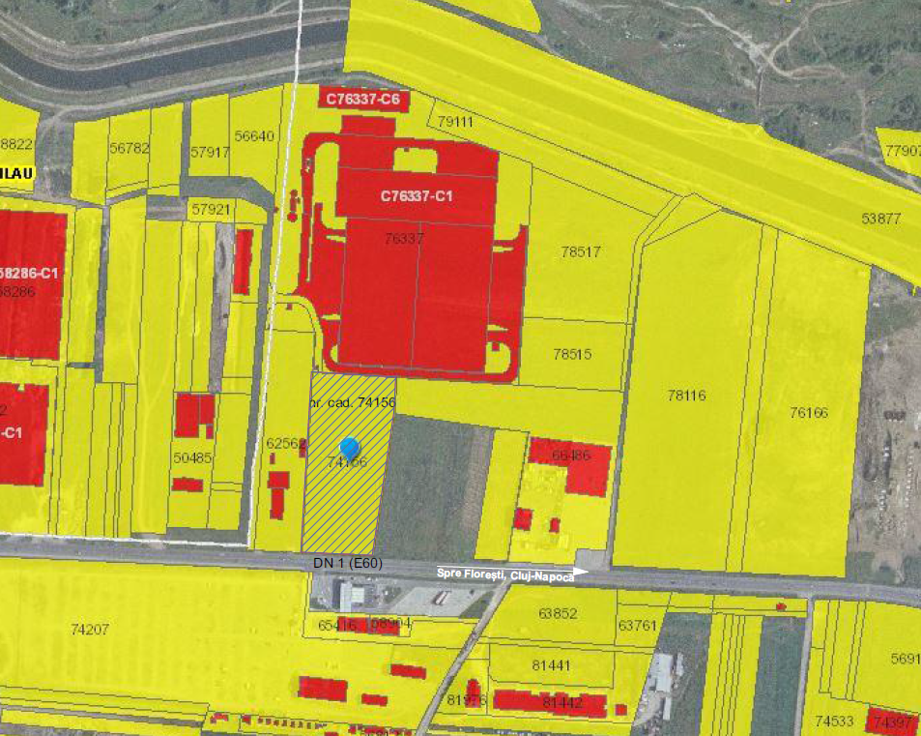
Imagine 1: Plan de amplasare în zonă
Imagine 2: Plan de situație propus

A. teren care face obiectul proiectului: 14.162,11 mp
Nr. CAD 74156
Proprietar: IBERTRUCK S.R.L.
PARAMETRI PROPUȘI:
- Suprafață teren = 14.162,11 mp;
- Suprafața construită = 5.733,05 mp;
- Suprafața desfășurată = 6.566,26 mp;
- Regim de înălțime = P, P+1 ( birouri );
- P.O.T. propus = 41,68%
- C.U.T. propus = 0,48
- Categoria de importanță = C
VI. Descrierea tuturor efectelor semnificative posibile asupra mediului ale proiectului, în limita informațiilor disponibile:
A. SURSE DE POLUANȚI ȘI INSTALAȚII PENTRU REȚINEREA, EVACUAREA ȘI DISPERSIA POLUANȚILOR ÎN MEDIU:
- Protecția calității apelor:
În timpul execuției lucrărilor, dacă se respectă tehnologia de lucru, nu se emit substanțe care să afecteze calitatea apelor din pânza freatică și a celor de suprafață. Se poate aprecia că impactul acestei activități asupra apelor de suprafață și subterană este nesemnificativă. Apele colectate de pe suprafața platformelor (atât cele exterioare cât și cele din module) vor fi conduse spre separatorul de hidrocarburi, iar apoi spre șanțurile colectoare aferente drumurilor adiacente.
Stațiile și instalațiile de epurare sau de preepurare a apelor uzate prevăzute;
Apele pluviale colectate de pe suprafața parcurilor cu ajutorul gurilor de scurgere și a rigolelor, și conduse spre separatorul de hidrocarburi pentru o tratare de posibilele hidrocarburi. Separatorul de hidrocarburi va fi cu filtru coalescent, decantor de nămol și conductă de by-pass dimensionat pentru un debit de maxim de 450 l/s.
Obiectivul va fi realizat luându-se strict în considerare respectarea indicatorilor de calitate ai apelor uzate evacuate, conform prevederilor HG nr.188/2002, modificată prin HG nr. 352/2005, respective ale normativului NTPA- 002/2005.

- Protecția calității aerului:
Sursele de poluanți pentru aer, poluanți, inclusiv surse de mirosuri;
Execuția lucrărilor constituie, pe de o parte, o sursă de emisii de praf, iar pe de altă parte, sursă de emisie a poluanților specifici arderii combustibililor fosili (produse petroliere distilate) în motoarele utilajelor necesare efectuării lucrărilor propuse (autocamion, autobasculantă, buldoexcavator, automacara, autobetonieră, etc.).
Emisiile de praf, care apar în timpul execuției lucrărilor, provin de la rularea mijloacelor de transport pe căile de acces din incinta obiectivului, execuția sistematizării pe orizontală, verticală, împrăștiere balast, pământ, compactare, excavare, manipulare precum și altor lucrări specifice de construcții.
Poluarea factorului de mediu AER este de scurtă durată și limită în timp (perioada de execuție).
După darea în folosință, poluanții pentru aer sunt reprezentanți de gazele de ardere emanate de centrala termică în condensare cu emisii reduse de CO2. Se va asigura controlul și verificarea tehnică periodică a centralelor termice și instalațiilor anexe, optimizarea programului de desfășurare a procesului de ardere, cu respectarea legislației specifice.
Instalațiile pentru reținerea și dispersia poluanților în atmosferă;
În perioada de funcționare, având în vedere funcțiunea propusă nu sunt procesele de producție să genereze poluanți.
- Protecția împotriva zgomotului și a vibrațiilor:
Sursele de zgomot și de vibrații;
Poluanți în perioada de execuție:
Sursele de zgomot și vibrații se produc în perioada execuției de la utilajele de execuție și de la traficul auto.
Nivelul de zgomot la sursa este cca.85÷95 dBA, în unele cazuri 110 dBA.
Caracterul zgomotului este de joasă frecvență și durata este cca. 8 ore/zi.
Amenajările și dotările pentru protecția împotriva zgomotului și vibrațiilor;
Nivelul total de zgomot este prevăzut în STAS de a nu depăși 70 dBA la limita perimetrului construit și sub 50dBA la cel mai apropiat receptor protejat. Distanța de amplasare față de locuințe este mare și nu implică inconfortul locuitorilor, lucrările generatoare de zgomot fiind organizate pe perioada zilei, anunțate din timp, organizate corespunzător pentru limita la maxim efectul de disconfort.

Poluanți în perioada de exploatare:
În timpul desfășurării diferitelor activități, se vor asigura măsuri pentru încadrarea nivelului de zgomot ambiental în prevederile legislației în vigoare, pentru evitarea disconfortului și a efectelor negative asupra sănătății populației.
- Protecția împotriva radiațiilor:
Sursele de radiații;
Lucrările propuse prin acest proiect, nu produc, respectiv nu folosesc radiații în execuție sau exploatare, deci nu necesită luare de măsuri de protecție împotriva radiațiilor.
Amenajările și dotările pentru protecția împotriva radiațiilor;
Nu este cazul.
- Protecția solului și subsolului:
Sursele de poluanți pentru sol, subsol, ape freatice și de adâncime;
La realizarea lucrărilor se vor lua măsuri prin care să nu se afecteze calitatea solului în cazul unor scurgeri accidentale de produse petroliere de la mașinile și utilajele din timpul execuției, aceste scurgeri fiind în cantități mici nu pot infecta solul.
Lucrările și dotările pentru protecția solului și a subsolului;
Se vor realiza puncte special amenajate în vederea colectării și depozitării temporare a deșeurilor și se va implementa sistemul de colectare selectivă a deșeurilor. Serviciul de colectare a deșeurilor va fi realizat printr-un operator de salubritate autorizat potrivit legii, printr-un contract încheiat cu firmă autorizată.
Depozitarea deșeurilor se va face doar în locurile special amenajate, nicidecum pe rampe neautorizate.
În urma celor prevăzute mai sus putem considera că impactul asupra solului și subsolului este minim.
- Protecția ecosistemelor terestre și acvatice
Identificarea arealelor sensibile ce pot fi afectate de proiect;
Nu sunt areale sensibile, prinse în proiect, care ar putea fi afectate.
Lucrările, dotările și măsurile pentru protecția biodiversității, monumentelor naturii și ariilor protejate;
Pe traseele lucrării nu sunt necesare lucrări, dotări sau măsuri pentru protecția biodiversității, a monumentelor naturii sau arii protejate. Lucrărilor propuse a se executa (amenajare parte carosabilă, șanțuri, etc.) nu sunt de natură a prejudicia fauna (sub aspectul poluării, reproducerii sau migrației), nici nu distrug flora existentă în zonă.
- Protecția așezărilor umane, și a altor obiective de interes public:
Pentru protecția mediului și a sănătății oamenilor, în cadrul documentației, se prevăd măsurile ce se impun a fi luate pentru lucrările de construcții. Toate măsurile luate sunt în concordanță cu prevederile din OUG 195/2005.
Identificarea obiectivelor de interes public, distanța față de așezările umane, respectiv față de monumente istorice și de arhitectură, alte zone asupra cărora există instituit un regim de restricție, zone de interes tradițional și altele;
Cele mai apropiate așezări umane se află o la distanță de aproximativ 1 km .
În apropierea proiectului propus nu se află monumente istorice și de arhitectură sau alte zone asupra cărora există instituit un regim de strictețe, zone de interes tradițional sau altele.
Lucrările, dotările și măsurile pentru protecția așezărilor umane și a obiectivelor protejate și/sau de interes public;
Pentru protecția mediului și a sănătății oamenilor, în cadrul documentației, se prevăd măsurile ce se impun a fi luate pentru lucrările de construcții. De asemenea, pe perioada execuției, se vor lua măsuri pentru evitarea disipării de pământ și materiale de construcții pe carosabilul drumului de acces.
Pentru siguranță, pe perioada execuției, se vor monta panouri de avertizare pe drumurile de acces. Rețelele electrice provizorii și definitive și corpurile de iluminat vor fi protejate, verificate periodic și întreținute încă din faza de construcție.
Tot pentru protecția așezărilor umane, se vor asigura măsuri pentru încadrarea nivelului de zgomot ambiental în prevederile legislației în vigoare, pentru evitarea disconfortului și a efectelor negative asupra sănătății populației.
- Prevenirea și gestionarea deșeurilor generate pe amplasament în timpul realizării proiectului/în timpul exploatării, inclusiv eliminarea
Deșeuri diverse (solide-balast, pietriș, metal, lemn etc.) vâscoase (grăsimi, uleiuri, etc.) în cantități modeste, se vor depozita în locuri special amenajate conform H.G. 865/2002.
Deșeurile rezultate în urma executării lucrărilor de terasamente, pietrișul, pământul, elemente de beton degradate se încarcă și se transportă în locurile special amenajate, indicate de autoritatea contractantă, cu respectarea condițiilor de refacere a cadrului natural.
Elementele de beton degradate se inventariază și se transportă în depozite speciale sau se folosesc la terasamente.
Programul de prevenire și reducere a cantităților de deșeuri generate:
În ceea ce privește măsurile adoptate pentru îmbunătățirea mediului înconjurător, o primă măsură este prin intermediul reciclării. În acest sens, se va realiza colectarea selectivă cu scopul de a diminua efectele activităților firmelor care închiriază spațiile, asupra mediului înconjurător. Pentru atingerea acestui obiectiv, s-a prevăzut realizarea unui sistem de colectare selectivă a deșeurilor. Acest sistem va fi compus din containere de colectare selectivă cu capac, min. 4 bucăți, etichetate conform codificării stabile prin legislația de mediu.
Planul de gestionare a deșeurilor;
În ceea ce privește reciclarea deșeurilor, se vor încheia contracte cu companii care se ocupă de colectarea selectivă și de reciclare, care corespund nevoilor de reciclare a firmelor care se vor afla în chirie. Prin intermediul acestor firme se va asigura reciclarea următoarelor: becuri și neoane, sacoșe și folii, Pet-uri, hârtie și carton, sticlă, aluminiu, deșeuri din ambalaje de fier, bateri și recipiente din plastic. Deșeurile din faza de proiect se vor colecta selectiv, se vor stoca în condiții de siguranță până la valorificarea sau eliminarea acestora.

Pe durata execuției investiției se vor respecta toate normele în vigoare de protecția mediului. Deșeurile rezultate în urma execuției vor fi reciclate (cele care se pot recicla: lemn, metal, plastic, hârtie) sau vor fi transportate în locuri special amenajate (pământul rezultat în urma săpăturilor, care nu este necesar umpluturilor, balastul, nisipul, etc).
Legea nr. 211 din 15.11.2011 (Republicarea 1 din 2014) cu modificările și completările ulterioare, prevede următoarele:
Autoritățile administrației publice locale, au următoarele obligații:
a) asigura implementarea la nivel local a obligațiilor privind gestionarea deșeurilor asumate prin Tratatul de aderare a României la Uniunea Europeana;
b) urmăresc și asigură îndeplinirea prevederilor din PJGD;
c) elaborează strategii si programe proprii pentru gestionarea deșeurilor;
d) hotărăsc asocierea sau cooperarea cu alte autorități ale administrației publice locale, cu persoane juridice romane sau străine, cu organizații neguvernamentale si cu alți parteneri sociali pentru realizarea unor lucrări de interes public privind gestiunea deșeurilor, in condițiile prevăzute de lege;
e) asigura si răspund pentru colectarea separata, transportul, neutralizarea, valorificarea si eliminarea finala a deșeurilor, inclusiv a deșeurilor menajere periculoase, potrivit prevederilor legale in vigoare;
f) asigura spatiile necesare pentru colectarea separata a deșeurilor, dotarea acestora cu containere specifice fiecărui tip de deșeu si dezvolta în mod corespunzător centrele înființate potrivit prevederilor Ordonanței de urgenta a Guvernului nr. 5/2015 pentru a oferi populației posibilitatea de a se debarasa, fără plata, de deșeuri de hârtie si carton, sticla, metal, materiale plastice, lemn, textile, ambalaje, deșeuri de echipamente electrice si electronice, deșeuri de baterii si acumulatori si deșeuri voluminoase, inclusiv saltele si mobila;
g) asigura informarea locuitorilor prin mijloace adecvate si prin postare pe site-ul propriu, asupra sistemului de gestionare a deșeurilor din cadrul localităților, inclusiv cu privire la centrele prevăzute la lit. f);
h) acționează pentru refacerea si protecția mediului;
i) asigura si răspund pentru monitorizarea activităților legate de gestionarea deșeurilor rezultate din activitatea medicala;
Atât pe parcursul execuției investiției, cât și după terminarea acesteia, mediul înconjurător nu va fi afectat în niciun fel. Prin respectarea normelor, impactul asupra mediului va fi minim. Din punct de vedere al protecției mediului înconjurător, menționăm că funcționarea unui asemenea obiectiv nu afectează mediul înconjurător cu degajări de gaze toxice, radiații periculoase și nu contaminează apa și solul.
- Gospodărirea substanțelor și preparatelor chimice periculoase:
Marfa depozitată va fi stocată în ambalajele originale, în spații ventilate, cu pardoseală din beton armat, departe de sursele de căldură și pe categorii de produse și clase de compatibilități, astfel încât să se evite contactul dintre diferite tipuri de materiale sau substanțe, conform legislației în vigoare.
Substanțele și preparatele chimice periculoase utilizate și/sau produse;
Nu este cazul.
Modul de gospodărire a substanțelor și preparatelor chimice periculoase și asigurarea condițiilor de protecție a factorilor de mediu și a sănătății populației.
Nu este cazul.

B. UTILIZAREA RESURSELOR NATURALE, ÎN SPECIAL A SOLULUI, A TERENURILOR, A APEI ȘI A BIODIVERSITĂȚII:
La realizarea obiectivului se vor folosi doar materiale și echipamente cu agrement de mediu și consum redus de energie.

VII. Descrierea aspectelor de mediu susceptibile a fi afectate în mod semnificativ de proiect:
Impactul asupra populației, sănătății umane, faunei și florei, solului, folosințelor, bunurilor materiale, calității și regimului cantitativ al apei, calității aerului, climei, zgomotelor și vibrațiilor, peisajului și mediului vizual, patrimoniului istoric și cultural și asupra interacțiunilor dintre aceste elemente. Natura impactului (adică impactul direct, indirect, secundar, cumulativ, pe termen scurt, mediu și lung, permanent și temporar, pozitiv și negativ)
Pe amplasamentul propus nu se află arii naturale protejate sau parcuri naturale, zona fiind cu specific industrial.
Prin realizarea investiției, se preconizează un impact favorabil asupra zonei, crearea unor noi locuri de muncă.
Extinderea impactului (zona geografică, numărul populației/habitatelor/speciilor afectate)
Nu este cazul.
Magnitudinea și complexitatea impactului
Investiția are impact benefic pentru locuitorii, crearea de noi locuri de muncă.
Probabilitatea impactului
Nu este cazul.
Durata, frecvența și reversibilitatea impactului;
În perioada de execuție, în cazul apariției unor poluări accidentale, impactul negativ se va manifesta pe o perioada scurtă de timp, Antreprenorul/Constructorul având obligația de a interveni imediat pentru a stopa sursa de poluare și extinderea acesteia în afara zonei de execuție a lucrărilor și de a anunța autoritățile cu responsabilități în domeniu.
În perioada de operare, impactul generat de lucrările propuse asupra regimului calitativ și cantitativ al apelor de suprafața și subterane va fi net pozitiv, pe termen lung, temporar și reversibil, limitat de durata de viață proiectată a obiectivelor. Beneficiarul va elabora și implementa Planul de prevenire și combatere a poluărilor accidentale, care va cuprinde responsabilitățile și măsurile de intervenție în caz de apariție a poluărilor accidentale.
Măsurile de evitare, reducere sau ameliorare a impactului semnificativ asupra mediului;
În perioada execuției lucrărilor, pentru diminuarea și eliminarea impactului asupra cantității și calității apei de suprafața sau subterane, Antreprenorul General/Constructorul va lua următoarele măsuri: - excavarea terenului nu se va realiza în condiții meteorologice extreme, de ploaie sau vânt puternic; - după caz, zonele de lucru vor fi stropite cu apa pentru împiedicarea emisiilor de particule de praf în atmosferă; - organizarea de șantier nu va fi amplasată în zonele cursurilor de apă permanente sau nepermanente și în imediata vecinătate a acestora; - în cadrul organizării de șantier, vor fi prevăzute sisteme de colectare a apelor uzate pluviale potențial contaminate, apelor uzate menajere provenite de la grupurile sanitare și evacuarea acestora în bazine vidanjabile; - deșeurile generate vor fi gestionate corespunzător, în recipiente și spații special destinate, până la valorificarea/eliminarea finală prin firme autorizate; - alimentarea cu combustibil și lucrările de întreținere a utilajelor se vor face în spații special destinate, impermeabilizate, astfel încât să se evite deversarea substanțelor direct pe sol, de unde pot migra în apa de suprafață sau subterană; - zona șantierului va fi dotată cu materiale/substanțe absorbante pentru intervenție rapidă în cazul producerii unor scurgeri accidentale cu produse petroliere sau lubrifianți; - vor fi aplicate măsuri de prevenire, combatere și intervenție în cazul producerii unor poluări accidentale.
În perioada de operare, Beneficiarul va lua cel puțin următoarele măsuri: - exploatarea întregului sistem în conformitate cu regulamentul de exploatare; - întocmirea și implementarea planului de prevenire și combatere a poluărilor accidentale.
• Prin proiectul propus, peisajul va fi afectat în limitele admisibile.
Natura transfrontieră a impactului.
Nu este cazul.
VIII. Prevederi pentru monitorizarea mediului - dotări și măsuri prevăzute pentru controlul emisiilor de poluanți în mediu, inclusiv pentru conformarea la cerințele privind monitorizarea emisiilor prevăzute de concluziile celor mai bune tehnici disponibile aplicabile. Se va avea în vedere ca implementarea proiectului să nu influențeze negativ calitatea aerului în zonă.
Nu este cazul.
IX. Legătura cu alte acte normative și/sau planuri/programe/strategii/documente de planificare:
A. Justificarea încadrării proiectului, după caz, în prevederile altor acte normative naționale care transpun legislația Uniunii Europene
Nu este cazul.
B. Se va menționa planul/programul/strategia/documentul de programare/planificare din care face proiectul, cu indicarea actului normativ prin care a fost aprobat.
Nu este cazul.

X. Lucrări necesare organizării de șantier:
Descrierea lucrărilor necesare organizării de șantier;
Pentru a restricționa accesul pe durata executării lucrărilor de construcție, se va prevedea o împrejmuire cu caracter provizoriu alcătuită din plasă de sârmă zincată pe stâlpișori din lemn sau metal.
Se vor amplasa în interiorul incintei barăci metalice care vor deservi ca baracă pentru diriginte de șantier și șef șantier, vestiar și magazie. Acestea vor satisface condițiile sanitare minime necesare, inclusiv minimul de apă potabilă necesar, chiuvete cu apă caldă, săpun și prosoape și zone curate uscate și încălzite, echipate cu mese și scaune unde se poate lua masa. În imediata apropiere a barăcii metalice se vor amplasa grupurile sanitare ecologice și pichetul P.S.I. care va conține toate dotările necesare prevenirii și stingerii eventualelor incendii survenite pe șantier.
Se va realiza un spațiul destinat depozitării diverselor materiale, necesare asigurării unui flux continuu de activitate.
Localizarea organizării de șantier;
Organizarea de șantier va fi amplasată în incinta amplasamentului proiectului propus.
Descrierea impactului asupra mediului a lucrărilor organizării de șantier;
Având în vedere ca organizarea de șantier este amplasată pe același teren cu obiectul investiției impactul asupra mediului este același cu cel al construcției propriu zise.
Surse de poluanți și instalații pentru reținerea, evacuarea și dispersia poluanților în mediu în timpul organizării de șantier;
Deșeurile rămase nu se vor lăsa sau împrăștia pe terenul din jur, ci se vor depozita în recipiente și se vor duce la o groapă de gunoi autorizată. Constructorul va urmări realizarea unor cofraje etanșe astfel încât să se evite scurgeri intense de lapte de ciment.
Dotări și măsuri prevăzute pentru controlul emisiilor de poluanți în mediu.
Constructorul va avea în vedere ca pe tot parcursul executării lucrărilor să păstreze zona în perfectă stare de curățenie. Această sarcină cade în seama executantului, deoarece la terminarea lucrărilor zona va fi predată către beneficiar curată. Constructorul are obligația să încheie contract cu o firmă specializată în gestionarea deșeurilor. Muncitorii vor fi angajați de către constructor. Nu se prevăd barăci pentru găzduirea muncitorilor. Se prevăd toalete ecologice de toată durata execuției.
Materialele vor fi achiziționate în avans și vor fi livrate pe parcursul execuției, în funcție de necesarul săptămânal, astfel încât sa nu se creeze stocuri de materiale pe șantier.
XI. Lucrări de refacere a amplasamentului la finalizarea investiției, în caz de accidente și/sau la încetarea activității, în măsura în care aceste informații sunt disponibile:
Vegetația va fi afectată exclusiv în zona de execuție a investiției. Pe această suprafață de teren, vegetația va fi eliminată parțial sau în totalitate, dar se va reface după perioada de vegetație, după reabilitatea suprafețelor afectate.
În caz de poluarea accidentală persoana care observă fenomenul anunță imediat conducerea unității. Conducerea unității dispune anunțarea persoanelor sau a colectivelor cu atribuții prestabilite pentru combaterea poluării, în vederea trecerii imediate la măsurile și acțiunile necesare eliminării cauzelor poluării și pentru diminuarea efectelor acesteia, locale sau din zona.

XII. Anexe - piese desenate
Plan de încadrare în zonă;
Plan de situație existent;
Plan de situație propus.

XIII. Pentru proiectele care intră sub incidența prevederilor art. 28 din Ordonanța de urgență a Guvernului nr. 57/2007 privind regimul ariilor naturale protejate, conservarea habitatelor naturale, a florei și faunei sălbatice, aprobată cu modificări și completări prin Legea nr. 49/2011, cu modificările și completările ulterioare, memoriul va fi completat cu următoarele:
- descrierea succintă a proiectului și distanta fața de aria naturală protejată de interes comunitar, precum și coordonatele geografice (Stereo 70) ale amplasamentului proiectului. Aceste coordonate vor fi prezentate sub formă de vector în format digital cu referință geografică, în sistem de proiecție națională Stereo 1970, sau de tabel în format electronic conținând coordonatele conturului (X, Y) în sistem de proiecție națională Stereo 1970;

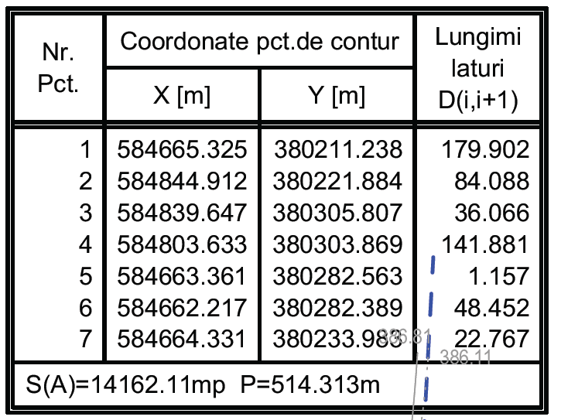

- numele și codul ariei naturale protejate de interes comunitar;
Nu este cazul.
- se va preciza dacă proiectul propus nu are legătură directă cu sau nu este necesar pentru managementul conservării ariei naturale protejate de interes comunitar;
Nu este cazul.
- se va estima impactul potențial al proiectului asupra speciilor și habitatelor din aria naturală protejată de interes comunitar;
Lucrările proiectate nu introduc efecte negative suplimentare față de situația existentă asupra solului, microclimatului, apelor de suprafață, vegetației, faunei sau peisajului.
- alte informații prevăzute în legislația în vigoare.
Nu este cazul.

XIV. Pentru proiectele care se realizează pe ape sau au legătură cu apele, memoriul va fi completat cu următoarele informații, preluate din Planurile de management bazinele, actualizate:
Nu este cazul.

XV. Criteriile prevăzute în ANEXA 3 la Legea nr. ..... privind evaluarea impactului anumitor proiecte publice și private asupra mediului se iau în considerare, dacă este cazul, în momentul compilării informațiilor în conformitate cu punctele III-XIV.
Nu este cazul.
Întocmit
S.C. CUBICON INVEST S.R.L.
Ing. Ioana Gligor

